SKRIPSI

HUBUNGAN KEPATUHAN DIET DENGAN LAMA RAWAT INAP PADA PASIEN DIABETES MELLITUS DI RSUD SIDOARJO

Disusun sebagai salah satu syarat menyelesaikan pendidikan
Sarjana Keperawatan pada Program Studi S1 Keperawatan
Sekolah Tinggi Ilmu Kesehatan Majapahit Mojokerto

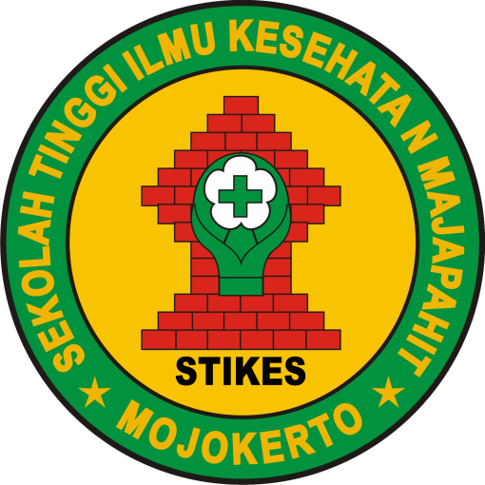

NITA PRIANTINA
2124201010

PROGRAM STUDI S1 KEPERAWATAN
SEKOLAH TINGGI ILMU KESEHATAN MAJAPAHIT
MOJOKERTO
2023

